2. pielikums
Projektu iesniegumu atlases nolikumam

Eiropas Savienības kohēzijas politikas programmas 2021.–2027.gadam 1.2.2. specifiskā atbalsta mērķa “Izmantot digitalizācijas priekšrocības uzņēmējdarbības attīstībai” 1.2.2.1. pasākuma “Atbalsts procesu digitalizācijai komercdarbībā” (turpmāk – pasākums) projekta iesnieguma aizpildīšanas metodika (turpmāk – metodika)

Metodika ir sagatavota, ievērojot Ministru kabineta noteikumus Nr. 748 Eiropas Savienības kohēzijas politikas programmas 2021.–2027. gadam 1.2.2. specifiskā atbalsta mērķa “Izmantot digitalizācijas priekšrocības uzņēmējdarbības attīstībai” 1.2.2.1. pasākuma “Atbalsts procesu digitalizācijai komercdarbībā” īstenošanas noteikumus (turpmāk – SAM MK noteikumi), projektu iesniegumu atlases nolikumā (turpmāk – nolikums) un projektu iesniegumu vērtēšanas kritēriju piemērošanas metodikā iekļautos skaidrojumus. Projekta iesniegumu sagatavo un iesniedz Kohēzijas politikas fondu vadības informācijas sistēmā (turpmāk – Projektu portāls) https://projekti.cfla.gov.lv/.
Visus projekta iesnieguma datu laukus aizpilda latviešu valodā. Projekta iesniegumam pievieno visus nolikumā minētos pielikumus un, ja nepieciešams, papildu pielikumus, uz kuriem projekta iesniedzējs atsaucas projekta iesniegumā. Papildu informācija par iesniedzamo dokumentu noformēšanu norādīta nolikuma III nodaļā “Projektu iesniegumu noformēšanas un iesniegšanas kārtība”.
Aizpildot projekta iesniegumu, jānodrošina sniegtās informācijas saskaņotība starp visām projekta iesnieguma sadaļām un pielikumiem, kurās tā minēta vai uz kuru atsaucas.
Metodika ir veidota atbilstoši projekta iesnieguma sadaļām, skaidrojot, kāda informācija projekta iesniedzējam jānorāda attiecīgajos projekta iesnieguma sadaļas datu laukos. Visi projekta iesnieguma aizpildīšanas ieteikumi, paskaidrojumi un atsauces uz normatīvajiem aktiem ir noformēti “zilā krāsā”, papildus tehniskas norādes noformētas “pelēkā krāsā”.
Papildus, aizpildot projekta iesniegumu Projektu portālā, izmantojama Projektu portāla elektroniskā lietotāju rokasgrāmata (eLRG) - https://elrg.cfla.gov.lv/ , kurā pieejamas aktuālās Projektu portāla funkcionalitāšu tehniskās un biznesa lietošanas instrukcijas, t. sk. par Projektu portāla ekrānskatiem, specifiskām datu ievades prasībām un pielietojamiem risinājumiem.

- Vēršam uzmanību, ka metodikā iekļautajiem Projektu portāla ekrānskatiem ir tikai informatīvs raksturs ar mērķi sniegt priekšstatu par attiecīgās sadaļas vizuālo izskatu un tie pilnībā neatspoguļo pasākuma nosacījumus.
- Videoinstrukcija par darbību sadaļas aizpildīšanu, sagatavojot projekta iesniegumu Projektu portāla - https://www.youtube.com/watch?v=hwnq_kf4oNk.

Projekta iesniegums

SADAĻA - PROJEKTA IESNIEDZĒJS

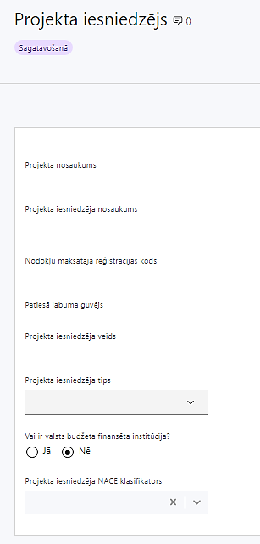 | Projekta nosaukums  Ievada informāciju  Projekta nosaukums nedrīkst pārsniegt vienu teikumu. Tam kodolīgi jāatspoguļo projekta mērķis.
Projekta iesniedzēja nosaukums
Norāda projekta iesniedzēja juridisko nosaukumu.
Projekta iesniedzējs atbilstoši SAM MK noteikumu 13.punktam ir Latvijas Investīciju un attīstības aģentūra (turpmāk - LIAA).
Nodokļu maksātāja reģistrācijas kods
Lauks tiek automātiski aizpildīts
Patiesā labuma guvējs
Lauks tiek automātiski aizpildīts
Projekta iesniedzēja veids
Lauks tiek automātiski aizpildīts
Projekta iesniedzēja tips
Izvēlas atbilstošo no klasifikatora:
- lielais uzņēmums
- MVU
- N/A

Norāda N/A, jo uz pasākuma noteikto projekta iesniedzēju neattiecas Regulas 651/2014 1.pielikuma nosacījumi.
Vai ir valsts budžeta finansēta institūcija?
Izvēlas atbilstošo no klasifikatora:
- Jā – finansējuma saņēmējs, kas saņem projekta priekšfinansējumu no valsts budžeta līdzekļiem,
- Nē – visi pārējie

Pasākumā norāda “Jā”.
Projekta iesniedzēja NACE klasifikators
Ievada informāciju
Projekta iesniedzējs no NACE 2. redakcijas klasifikatora, kas pieejams Centrālās statistikas pārvaldes tīmekļa vietnē (http://www.csb.gov.lv/node/29900/list) izvēlas savai pamatdarbībai atbilstošo ekonomiskas darbības kodu atbilstoši NACE 2.redakcijai. Ja uz projekta iesniedzēju attiecas vairākas darbības, šajā datu laukā norāda galveno pamatdarbību.

SADAĻA - PROJEKTA APRAKSTS

Vispārīgi

Kopsavilkums (informācija par projektā plānotajām darbībām, izmaksām, projekta īstenošanas laiku, kas publicējama vietnē esfondi.lv)
Kopsavilkumā sniedz visaptverošu, īsu un strukturētu projekta būtības kopsavilkumu, kas jebkuram interesentam sniedz ieskatu par to, kas projektā plānots, t.sk. norāda informāciju par:
- projekta mērķi (īsi);
- galvenajām projekta darbībām (atbilstoši projekta iesnieguma sadaļā “Darbības” paredzētajam);
- plānotajiem rezultātiem;
- projekta kopējām izmaksām un dalījumā pa finansēšanas avotiem (atbilstoši projekta iesnieguma sadaļā “Finansējuma sadalījums pa avotiem” norādītajam);
- projekta īstenošanas laiku (atbilstoši projekta iesnieguma sadaļā “Īstenošanas grafiks” paredzētajam).

Atbilstoši SAM MK noteikumu 37. punktam projektu īsteno ne ilgāk kā līdz 2029. gada 31. decembrim, bet projektā norāda faktisko plānoto projekta īstenošanas beigu termiņu.

Šī informācija par projektu pēc projekta iesnieguma apstiprināšanas tiks publicēta Eiropas Savienības fondu vadošās iestādes tīmekļa vietnē www.esfondi.lv.

Projekta mērķis
Šajā apakšsadaļā definē projekta mērķi, kas atbilst projekta iesniedzēja kompetencei un ko var sasniegt projekta īstenošanas laikā ar projektam pieejamajiem resursiem, īstenojot projektā plānotās darbības. Projekta mērķis jāformulē precīzi un skaidri, lai projekta noslēgumā var pārliecināties, ka tas ir sasniegts.
Projekta mērķim jābūt atbilstošam SAM MK noteikumu 3. punktā noteiktajam pasākuma mērķim: nodrošināt finansējuma pieejamību procesu digitalizācijai komercdarbībā, kā arī veicināt produktivitātes paaugstināšanu ar mērķtiecīgu resursu ieguldīšanu augstākas pievienotās vērtības radīšanai komersantu komercdarbības procesos.

Projekta īstenošanas vieta
Vai projekta īstenošanas vieta ir visa Latvija?
Atbilstoši SAM MK noteikumu 5. punktā noteiktajam projekta īstenošanas vieta ir Latvijas teritorija.
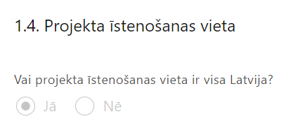 | Lauks tiek automātiski aizpildīts

Mērķa grupas apraksts
Šajā punktā projekta iesniedzējs identificē un apraksta:
- projekta mērķa grupu;
- mērķa grupas vajadzības un risināmās problēmas;
- kā plānotās projekta darbības risinās identificētās mērķa grupas vajadzības un problēmas.

Projekta mērķa grupa definēta SAM MK noteikumu 4. punktā: sīkais (mikro), mazais un vidējais komersants (tai skaitā juridiskas personas ārvalstu filiāle, zemnieku saimniecība, kooperatīvā sabiedrība), kas atbilst sīkā (mikro), mazā vai vidējā saimnieciskās darbības subjekta statusam atbilstoši SAM MK noteikumu 2.1. apakšpunktam.

Projekta īstenošana un vadība

Projekta administrēšanas kapacitāte

Šajā sadaļā projekta iesniedzējs:
- sniedz informāciju par vadības procesa organizēšanai nepieciešamajiem speciālistiem;
- sniedz informāciju par personāla pieejamību vai plānoto iesaistīšanu projekta ieviešanas laikā;
- apraksta to pienākumus projektā;
- nepieciešamo kvalifikāciju, tai skaitā pieredzi un kompetenci.

Projekta iesniedzējs pie projekta īstenošanas stratēģijas pievieno amata aprakstus.

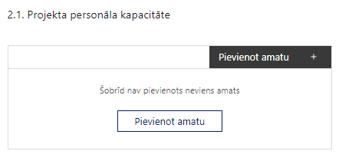 | Pievieno amatu.  Var pievienot vairākus amatus, katram izveidojot atsevišķu tabulu.

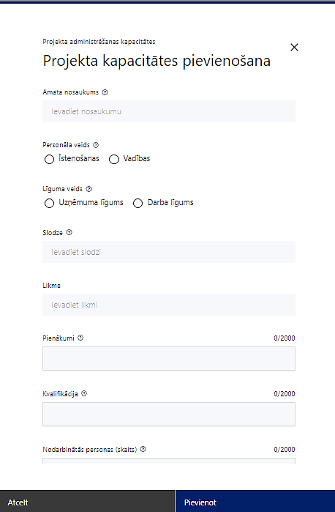 | Amata nosaukums  Ievada informāciju  Norāda amata nosaukumu.  Sniedz informāciju par speciālista pieejamību vai plānoto iesaistīšanu projekta ieviešanas laikā.
Personāla veids
Izvēlnē atzīmē atbilstošo:
- īstenošanas
- vadības
Vai projektā paredzētas atlīdzības izmaksas projekta vadībai?
Izvēlnē atzīmē atbilstošo
Līguma veids
Izvēlnē atzīmē atbilstošo:
- uzņēmuma līgums
- darba līgums
Pienākumi
Ievada informāciju
Norāda amatā nodarbinātās personas pienākumus projektā.
Kvalifikācija
Ievada informāciju
Norāda amatā nodarbinātai personai izvirzītās kvalifikācijas, pieredzes un kompetences prasības.

Projekta īstenošanas kapacitāte
Šajā sadaļā projekta iesniedzējs norāda, ka:
- projekta iesniedzējs ir paredzējis vai ir izstrādājis iekšējo kārtību, kā nodrošinās principa “nenodarīt būtisku kaitējumu” ievērošanu atbalsta sniegšanā, lai gala labuma guvēja pieteikumā iekļautajai atbalstāmajai darbībai ir nebūtiska vai tai ir neesoša paredzamā ietekme uz visiem vides mērķiem, vērtējot gan tiešās, gan primārās netiešās sekas visā aprites ciklā;
- projekta iesniedzējs ir izvērtējis vai izvērtēs iespēju nodrošināt vides prasību un inovatīva risinājuma integrēšana savos preču un pakalpojuma iepirkumos (zaļais publiskais iepirkums un inovāciju publiskais iepirkums). Piemēram, datu bāzēm var tikt piemēroti inovatīvie risinājumi.
Projekta īstenošanas/uzraudzības shēmas apraksts
Šajā sadaļā projekta iesniedzējs:
- sniedz informāciju kā tiks nodrošināts projekta vadības process un tā organizēšana

Projekta finansiālā kapacitāte
Šajā sadaļā projekta iesniedzējs:

norāda un pamatota finansējuma avotus projektā plānotā projekta iesniedzēja priekšfinansējuma nodrošināšanai, tai skaitā pamato pieejamību norādītajiem finansējuma avotiem projekta īstenošanas laikā;

norāda, ka nepārtraukta finanšu plūsma tiks nodrošināta projekta izdevumus finansējot no programmas 62.00.00 “Eiropas Reģionālās attīstības fonda (ERAF) projektu un pasākumu īstenošana” vai valsts budžeta līdzekļiem.

Projekta risku izvērtējums
Šajā sadaļā projekta iesniedzējs:
- identificē un analizē projekta īstenošanas riskus vismaz šādā griezumā: finanšu, īstenošanas, rezultātu un uzraudzības rādītāju sasniegšanas, administrēšanas riski. Var norādīt arī citus riskus;
- sniedz katra riska aprakstu, t.i., konkretizē riska būtību, kā arī raksturo, kādi apstākļi un informācija pamato tā iestāšanās varbūtību;
- norāda katra riska ietekmes līmeni uz projekta ieviešanu un mērķa sasniegšanu. Novērtējot riska ietekmes līmeni, ņem vērā tā ietekmi uz projektu kopumā – projekta finanšu resursiem, projekta īstenošanas laiku, plānotajām darbībām, rezultātiem un citiem projektam raksturīgiem faktoriem. Izmanto šādu risku ietekmes novērtēšanas skalu:
- riska ietekme ir augsta, ja riska iestāšanās gadījumā tam ir ļoti būtiska ietekme un ir būtiski apdraudēta projekta ieviešana, mērķu un rādītāju sasniegšana, būtiski jāpalielina finansējums vai rodas apjomīgi zaudējumi;
- riska ietekme ir vidēja, ja riska iestāšanās gadījumā, tas var ietekmēt projekta īstenošanu, kavēt projekta sekmīgu ieviešanu un mērķu sasniegšanu;
- riska ietekme ir zema, ja riska iestāšanās gadījumā tam nav būtiskas ietekmes un tas neietekmē projekta ieviešanu;
- analizē riska iestāšanās varbūtību un biežumu projekta īstenošanas laikā vai noteiktā laika periodā, piemēram, attiecīgās darbības īstenošanas laikā, ja risks attiecināms tikai uz konkrētu darbību. Riska iestāšanās varbūtībai izmanto šādu skalu:
- iestāšanās varbūtība ir augsta, ja ir droši vai gandrīz droši, ka risks iestāsies, piemēram, reizi gadā;
- iestāšanās varbūtība ir vidēja, ja ir iespējams (diezgan iespējams), ka risks iestāsies, piemēram, vienu reizi projekta laikā;
- iestāšanās varbūtība ir zema, ja mazticams, ka risks iestāsies, var notikt tikai ārkārtas gadījumos;
- katram riskam norāda projekta iesniedzēja plānotos un ieviešanas procesā esošos pasākumus, kas mazina riska ietekmes līmeni vai mazina iestāšanās varbūtību, tai skaitā norāda informāciju par pasākumu īstenošanas biežumu un par risku novēršanas/ mazināšanas pasākumu īstenošanu atbildīgās personas. Izstrādājot pasākumus, jāņem vērā, ka pasākumiem ir jābūt reāliem, ekonomiskiem (izmaksām ir jābūt mazākām nekā iespējamie zaudējumi), koordinētiem visos līmeņos un atbilstošiem projekta iesniedzēja izstrādātajiem vadības un kontroles pasākumiem (iekšējiem normatīvajiem aktiem), kas nodrošina kvalitatīvu projekta ieviešanu.

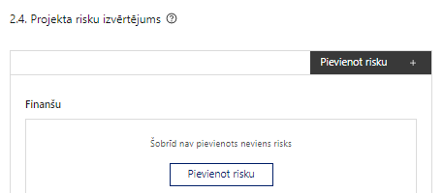 | Pievieno risku.  Var pievienot vairākus riskus, katram izveidojot atsevišķu tabulu.

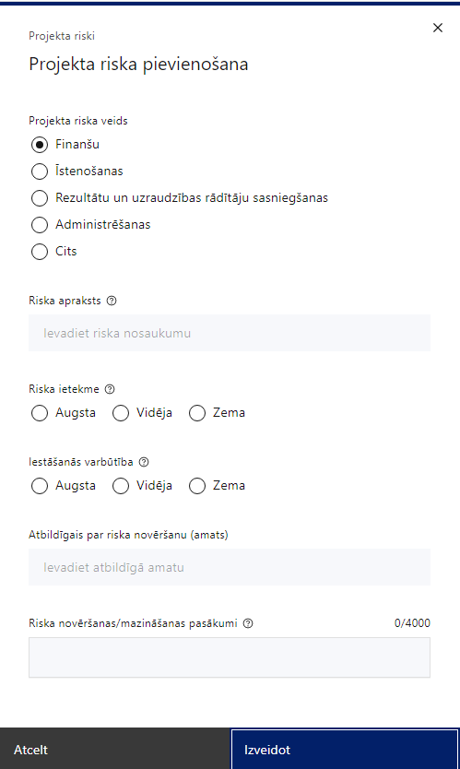 | Projekta riska veids  Izvēlnē atzīmē atbilstošo:  - finanšu,  - īstenošanas,  - rezultātu un uzraudzības rādītāju sasniegšanas,  - administrēšanas,  - cits.
Riska apraksts
Ievada informāciju
Definē riska nosaukumu un sniedz tā aprakstu.
Riska ietekme
Izvēlnē atzīmē atbilstošo riska ietekmes līmeni:
- augsts,
- vidējs
- zems.
Iestāšanās varbūtība
Izvēlnē atzīmē atbilstošo riska iestāšanās varbūtības līmeni:
- augsts,
- vidējs,
- zems.
Atbildīgais par riska novēršanu (amats)
Ievada informāciju
Norāda atbildīgā amatu.
Riska novēršanas/mazināšanas pasākumi
Ievada informāciju
Sniedz riska novēršanas/mazināšanas pasākuma aprakstu.

Projekta saturiskā saistība ar citiem projektiem
Šajā sadaļā sniedz informāciju par projekta iesniedzēja iesniegtiem, īstenotajiem (jau pabeigtajiem) vai īstenošanā esošiem projektiem, ar kuriem konstatējama projekta iesniegumā plānoto darbību un izmaksu demarkācija (skaidra nošķiršana) un/vai sinerģija, t.sk. sniedz informāciju kā projektā tiks nodrošināts, lai netiktu segtas izmaksas vienām un tām pašām aktivitātēm un kā tiks nodrošināta demarkācija ar Atveseļošanas un noturības mehānisma ietvaros īstenotajā 2.2.1.1.i. investīcijā “Atbalsts Digitālo inovāciju centru un reģionālo kontaktpunktu izveidei” īstenotajām darbībām.

Sniegtajai informācijai jāapliecina dubultā finansējuma neesamība, t.i., projektā plānotās izmaksas nav un netiks finansētas no citiem Eiropas Savienības finanšu avotiem vai citiem ārvalstu finanšu instrumentiem, kā arī valsts un pašvaldību budžeta līdzekļiem.

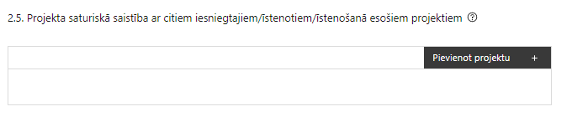 |  | Pievieno projektu.  Var pievienot vairākus projektus, katram izveidojot atsevišķu tabulu.
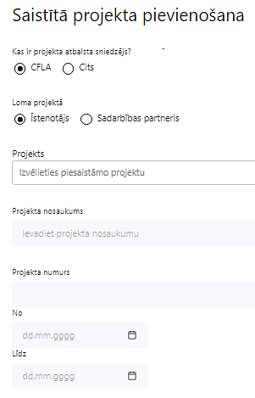  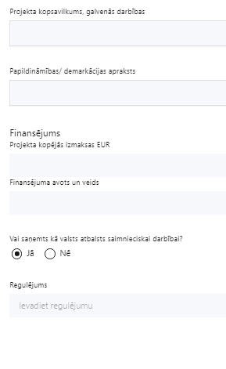 | Kas ir projekta atbalsta sniedzējs?  Izvēlnē atzīmē atbilstošo:  CFLA,  cits
Lomas projektā

Izvēlnē atzīmē atbilstošo:

projekta īstenotājs,

sadarbības partneris
Projekts

Izvēlnē atzīmē atbilstošo projektu no saraksta vai atzīmē “Projekts nav sarakstā” un ievada informāciju par saistīto projektu
Projekta nosaukums
Ievada informāciju
Norāda saistītā projekta nosaukumu.
Projekta numurs
Ievada informāciju
Norāda saistītā projekta numuru.
Īstenošanas periods no-, - līdz
Datuma izvēles laukā izvēlas datumu no kalendāra

Ievada saistītā projekta īstenošanas periodu.
Projekta kopsavilkums, galvenās darbības

Ievada informāciju

Sniedz visaptverošu, strukturētu projekta būtības kopsavilkumu, norādot galvenās projekta darbības.
Papildināmības/demakrācijas apraksts

Ievada informāciju

Apraksta plānoto darbību un izmaksu demarkāciju, ieguldījumu sinerģiju.
Finansējums
Ievada informāciju
Norāda projekta kopējās izmaksas EUR.
Finansējuma avots un veids
Ievada informāciju
Norāda finansējuma avotus un veidu (valsts/ pašvaldību budžets, ES fondi, cits).
Vai saņemts kā valsts atbalsts saimnieciskai darbībai?
Izvēlnē atzīmē atbilstošo: jā vai nē
Regulējums
Ievada informāciju. Lauks ir redzams, ja jautājumā “Vai saņemts kā valsts atbalsts saimnieciskai darbībai?” atzīmēts “Jā”.
Norāda valsts atbalsta regulējumu saskaņā ar kuru atbalsts sniegts (vairāk informācijas par valsts atbalsta regulējumu - https://www.cfla.gov.lv/lv/valsts-atbalsta-regulejums)

SADAĻA – DARBĪBAS
Šajā sadaļā projekta iesniedzējs izvēlas atbilstošās projekta darbības, kas definētas atbilstoši SAM MK noteikumu 20.1., 20.2., 20.3., 20.4. apakšpunktā noteiktajām atbalstāmajām darbībām:
- projekta vadības un īstenošanas nodrošināšana, tai skaitā iepirkumu organizēšana un komercdarbības atbalsta sniegšana;
- komunikācijas un vizuālās identitātes pasākumu nodrošināšana, ievērojot nediskriminācijas principus;
- uzņēmumu datubāzu iegāde, datu monitorings un analīze;
- IT sistēmu, programmu un rīku izstrādes pakalpojumi, datu un informācijas uzkrāšana.
Projekta darbībām/ apakšdarbībām jābūt:
- precīzi definētām un ar reāli sasniedzamu rezultātu, tā skaitlisko izteiksmi un atbilstošu mērvienību. Katrai projekta apakšdarbībai (darbībai, ja nav apakšdarbības) norāda vismaz vienu precīzi definētu, izmērāmu un reāli sasniedzamu rezultātu, tā skaitlisko izteiksmi un atbilstošu mērvienību, kas loģiski izriet no darbības vai apakšdarbības nosaukuma un apraksta;
- pamatotām, t.i., tās tieši ietekmē projekta mērķa, rezultātu un rādītāju sasniegšanu, ir pamatota to nepieciešamība, aprakstīta to ietvaros plānotā rīcība;
- sasaistītām ar projekta iesniegumā plānoto laika grafiku – tām jābūt secīgām un jānodrošina projekta rādītāju sasniegšanu;
- piesaistītām projekta rādītājiem un budžeta pozīcijai/-ām;
- darbības “Komunikācijas un vizuālās identitātes pasākumi” ietvaros paredz:
  - projekta iesniedzēja oficiālajā tīmekļa vietnē, ja šāda vietne ir, un sociālo mediju vietnēs publicēt īsu un ar atbalsta apjomu samērīgu aprakstu par projektu, tostarp tā mērķiem un rezultātiem, un norādi, ka projekts līdzfinansēts ar Eiropas Savienības saņemtu finansiālu atbalstu;
  - ar projekta īstenošanu saistītajos dokumentos un komunikācijas materiālos, ko paredzēts izplatīt sabiedrībai vai dalībniekiem, sniegt pamanāmu paziņojumu, kurā tiks uzsvērts no Eiropas Savienības saņemtais atbalsts;
  - projektos, kuru kopējās izmaksas pārsniedz 500 000 euro, tiklīdz sāksies projekta faktiskā īstenošana, kas ietver materiālas investīcijas, vai tiklīdz tiks uzstādīts iegādātais aprīkojums, uzstādīt sabiedrībai skaidri redzamas ilgtspējīgas plāksnes vai informācijas stendus, kuros ir attēlota Eiropas Savienības emblēma attiecībā uz projektā plānotajām darbībām un aktivitātēm;
  - ja uz projektu neattiecas iepriekšējā punktā minētā prasība par ilgtspējīgas plāksnes vai informācijas stenda uzstādīšanu, sabiedrībai skaidri redzamā vietā uzstādīt vismaz vienu plakātu, kura minimālais izmērs ir A3, vai līdzvērtīgu elektronisku paziņojumu, kurā izklāstīta informācija par projektu un uzsvērts no Eiropas Savienības fondiem saņemtais atbalsts.
- Plānojot projekta komunikācijas un vizuālās identitātes prasību nodrošināšanas pasākumus, jāņem vērā Finanšu ministrijas vadlīnijās “Eiropas Savienības fondu 2021. – 2027. gada plānošanas perioda un Atveseļošanas fonda komunikācijas un dizaina vadlīnijas” noteiktās prasības. Ar minētajām vadlīnijām var iepazīties Eiropas Savienības fondu tīmekļa vietnē: https://www.esfondi.lv/normativie-akti-un-dokumenti/2021-2027-planosanas-periods/komunikacijas-un-dizaina-vadlinijas .
- Izveidot drukāšanai gatavus PDF failus informācijas stendiem, plāksnēm un plakātiem, kas paredzēti konkrētiem projektiem, ir iespējams tiešsaistes ģeneratorā: https://ec.europa.eu/regional_policy/policy/communication/online-generator_lv?lang=lv.

- apakšdarbībai (vai darbībai, ja nav apakšdarbības) apakšsadaļā “HP darbības” norāda HP “VINPI” darbības un sniedz HP darbības pamatojumu.
Projekta ietvaros jāparedz vismaz 1 vispārīgā HP “VINPI” darbība, kas attiecas uz publicitāti, personālu vai publiskajiem iepirkumiem.
Piemēri vispārīgajām HP “VINPI” darbībām attiecībā uz publicitātes, personāla vai publiskajiem iepirkumiem:
  - komunikācijas un vizuālā identitātes pasākumi:
- projekta tīmekļvietnē tiks izveidota sadaļa “Viegli lasīt”, kurā iekļauta īsa aprakstoša informācija par projektu un citu lasītājiem nepieciešamu informāciju vieglajā valodā, lai plašākai sabiedrībai nodrošinātu iespēju uzzināt par ES fondu ieguldījumiem (skat. LM metodisko materiālu “Ceļvedis iekļaujošas vides veidošanai valsts un pašvaldību iestādēs (2020) https://www.lm.gov.lv/lv/celvedis-ieklaujosas-vides-veidosanai-valsts-un-pasvaldibu-iestades-2020 );
- īstenojot projekta komunikācijas un vizuālās identitātes aktivitātes, to saturs tiks rūpīgi izvērtēts un tiks izvēlēta valoda un vizuālie tēli, kas mazina diskrimināciju un stereotipu veidošanos par kādu no dzimumiem, personām ar invaliditāti, reliģisko pārliecību, vecumu, rasi un etnisko izcelsmi vai seksuālo orientāciju (skat. metodisko materiālu “Ieteikumi diskrimināciju un stereotipus mazinošai komunikācijai ar sabiedrību” https://www.lm.gov.lv/lv/media/18838/download);
- projekta tīmekļa vietnē tiks norādīta informācija par projekta darbību īstenošanas vietas piekļūstamību cilvēkiem ar invaliditāti un funkcionāliem traucējumiem, vecākiem ar maziem bērniem un senioriem;
  - Projekta vadības un īstenošanas personāls:
- projektu vadībā un īstenošanā tiks virzīti pasākumi, kas sekmē darba un ģimenes dzīves līdzsvaru, paredzot elastīga un nepilna laika darba iespējas nodrošināšanu vecākiem ar bērniem un personām, kuras aprūpē tuviniekus;
- projekta vadības un īstenošanas personāla atlase tiks nodrošināta bez jebkādas tiešas vai netiešas diskriminācijas, veicina mazāk pārstāvētā dzimuma piesaisti, personas ar invaliditāti piesaisti un nediskriminē pēc rases, etniskās izcelsmes, dzimuma, vecuma, invaliditātes, reliģiskās, pārliecības, seksuālās orientācijas vai citiem apstākļiem;
- projekta vadības un īstenošanas procesā personām ar invaliditāti tiks nodrošināta piekļūstamība, tostarp, pielāgota darba vieta un pielāgotas informācijas un komunikācijas tehnoloģijas;
  - Publiskie iepirkumi: projektā tiks īstenots sociāli atbildīgs iepirkums, pērkot ētiski ražotus produktus un pakalpojumus un izmantojot publiskās iepirkumu procedūras, lai radītu darbvietas, pienācīgus darba apstākļus, sekmētu sociālo un profesionālo iekļautību, nodrošinātu piekļūstamību pakalpojuma sniegšanas vietai/videi/objektam/pasākuma norises vietai, kā arī veicinātu labākus darba nosacījumus cilvēkiem ar invaliditāti un nelabvēlīgākā situācijā esošiem cilvēkiem.

- Projektā var tik iekļautas šīs vai arī citas HP VINPI vadlīnijās iekļautās vispārīgas darbības.
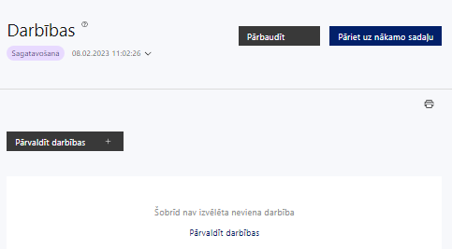 | Izmantojot funkciju “Pārvaldīt darbības” izvēlas projekta darbības

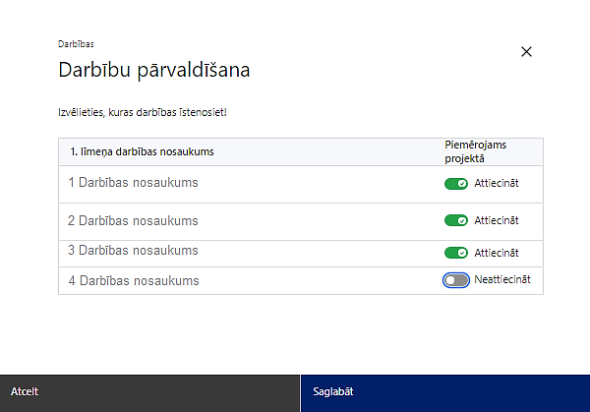 | No pasākuma definētajām darbībām/apakšdarbībām izvēlās projektā plānotās darbības/apakšdarbības, veicot atzīmi “Attiecināt”.

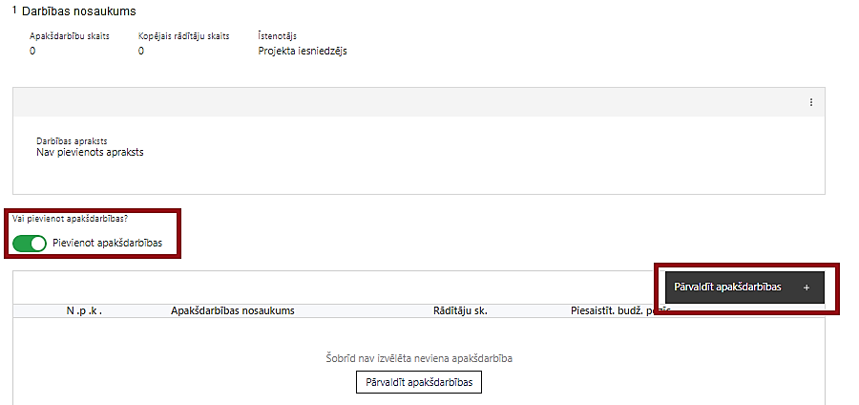  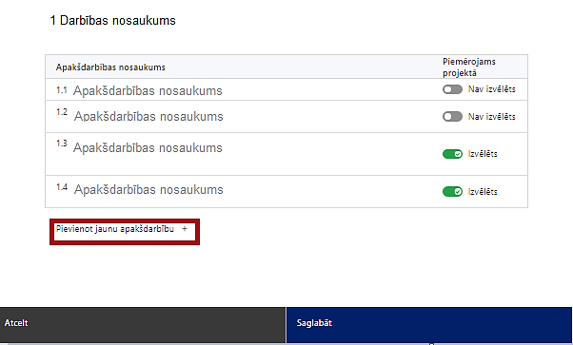  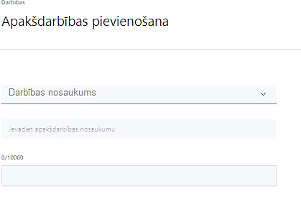  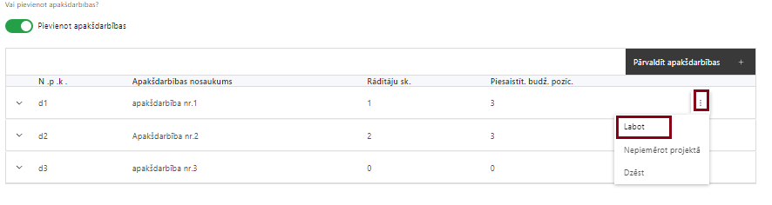 | Nepieciešamības gadījumā definē jaunu apakšdarbību, veicot atzīmi “Pievienot apakšdarbības”  No attiecīgajai darbībai definētajām apakšdarbībām (ja attiecināms), veicot atzīmi “Izvēlēts”, izvēlas attiecīgās apakšdarbības, kuras tiks īstenotas projektā.  Ja nepieciešams, tad attiecīgajai darbībai izveido papildu apakšdarbību, veicot atzīmi “Pievienot apakšdarbību”, norādot attiecīgās apakšdarbības nosaukumu, sniedzot tās aprakstu un nosakot plānotos rezultātus.  Caur funkciju “Labot” pievieno darbības/apakšdarbības aprakstu

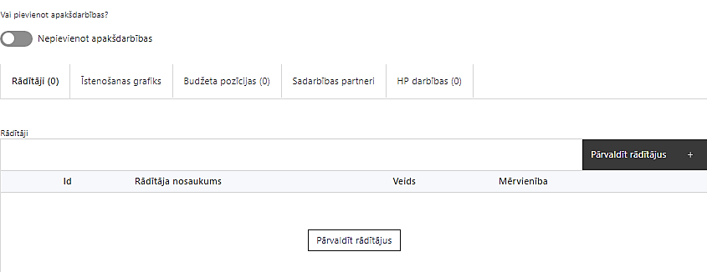 | Izveidotajām darbībām/apakšdarbībām:  - apakšsadaļa “Rādītāji” atzīmē rādītājus, kuri attiecas uz konkrēto darbību, un/vai pievieno darbības rezultātu, tā mērvienību un skaitu (izmantojot funkciju “Labot”);  - apakšsadaļā “Īstenošanas grafiks” attiecīgajai darbībai/apakšdarbībai, izmantojot funkcionalitāti norāda atbilstošo īstenošanas periodu;  - apakšsadaļā “Budžeta pozīcijas” automātiski tiek ielasītas piesaistās projekta budžeta pozīcijas (izmaksas).  - Izmaksu pozīciju piesaistīšana jāveic sadaļā “Budžeta kopsavilkums” attiecīgajai izmaksu pozīcijai kolonnā “Projekta darbības numurs” izvēloties attiecīgās definētās darbības numuru/nosaukumu  - apakšsadaļā “Sadarbības partneri” ievada informāciju par piesaistīto sadarbības partneri (ja attiecināms).  Izvēlas:  - Nav sadarbības partneris;  - Kopā ar sadarbības partneri;  - Sadarbības partneris.  Sadarbības partneri var piesaistīt izmantojot funkciju “Pārvaldīt partnerus”.  - Informācijai par sadarbības partneri ir jābūt ievadītai pirms sadarbības partnera piesaistīšanas attiecīgajai darbībai vai apakšdarbībai.

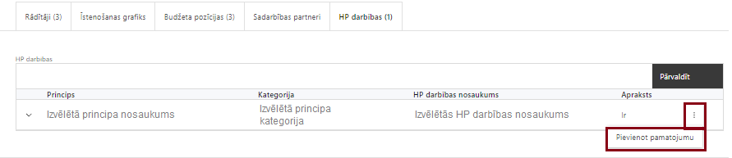 | - apakšsadaļā “HP darbības” atzīmē HP “VINPI” darbības, kas tiks īstenotas līdz ar projekta darbību/apakšdarbību (ja attiecināms).  Caur funkciju “Pievienot pamatojumu” pievieno izvēlētās HP “VINPI” darbības aprakstu, norādot un raksturojot konkrētas aktivitātes, kas tiks īstenotas attiecīgās darbības/apakšdarbības ietvaros, pamatojot HP “VINPI” principu ievērošanu un prasību izpildi.

SADAĻA – RĀDĪTĀJI
Šajā sadaļā projekta iesniedzējs norāda projekta ietvaros sasniedzamos rādītājus atbilstoši SAM MK noteikumu 11. punktā noteiktajiem rādītājiem:
- ar grantiem atbalstīti komersanti – 620;

- publisko atbalstu papildinošās privātās investīcijas (tai skaitā granti, finanšu instrumenti) – 2 870 869 euro.

Sasniedzamiem rādītājiem:
- jābūt atbilstošiem SAM MK noteikumos par pasākuma īstenošanu noteiktajiem rādītājiem;
- jābūt izmērāmiem;
- norādītajām rādītāju vērtībām loģiski jāizriet no projektā plānotajām darbībām;
- jāsniedz ieguldījumu projekta mērķa sasniegšanā.
Rādītājos tiek skaitīti unikāli komersanti, kas pirmo reizi ir saņēmuši atbalstu.
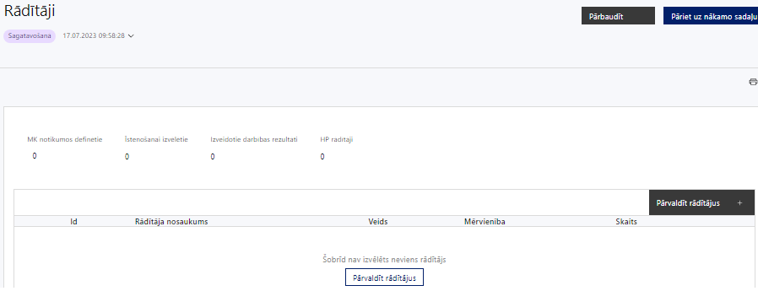

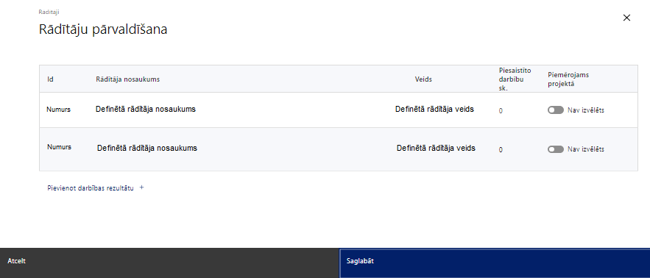

SADAĻA - VALSTS ATBALSTS

Jautājumi par finansējuma saņēmēju
Atbilstoši SAM MK noteikumu V sadaļā par komercdarbības atbalsta saņemšanu noteiktajiem nosacījumiem.
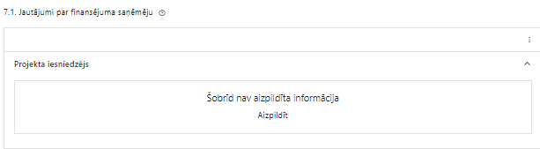 | Caur funkciju “Labot” vai “Aizpildīt” pievieno informāciju par projekta iesniedzēju
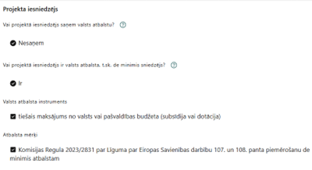 | Vai projektā projekta iesniedzējs saņem valsts atbalstu?  Izvēlnē atzīmē atbilstošo:  - saņem  - nesaņem  Atzīmē “nesaņem”.
Vai projektā finansējuma saņēmējs ir valsts atbalsta, t.sk. de minimis sniedzējs?
Izvēlnē atzīmē atbilstošo:
- ir
- nav
Atzīmē “ir”.

Valsts atbalsta instruments
Atzīmē “tiešais maksājums no valsts vai pašvaldības budžeta (subsīdija vai dotācija).

Atbalsta mērķi
Atzīmē “Komisijas Regula 2023/2831 par Līguma par Eiropas savienības darbību 107. un 108. panta piemērošanu de minimis atbalstam.

SADAĻA – ĪSTENOŠANAS GRAFIKS
Šajā sadaļā projekta iesniedzējs norāda katrai projekta iesnieguma sadaļā “Darbības” plānotajai darbībai un apakšdarbībai paredzēto īstenošanas ilgumu (periodu ceturkšņos).
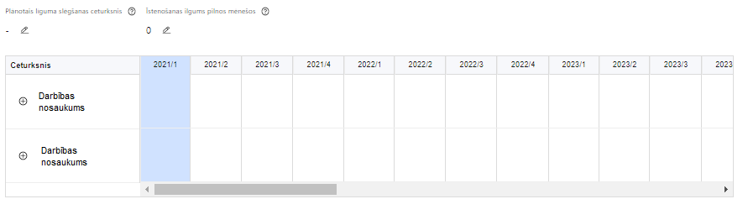 | Lai izveidotu projekta īstenošanas grafiku, norāda plānoto vienošanās slēgšanas ceturksni, īstenošanas ilgums pilnos mēnešos un precizē projekta darbību/apakšdarbību īstenošanas periodu

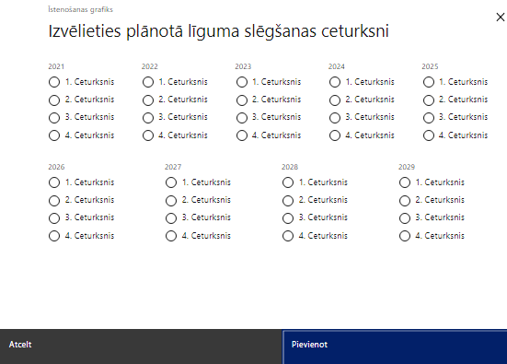 | Caur ikonu atvērt modālo logu ceturkšņa izvēlei, kur atzīmē vienu izvēles lauku (ceturksni)  Paredzot plānoto vienošanās slēgšanas ceturksni, ņem vērā lēmuma par projekta iesnieguma apstiprināšanu pieņemšanai nepieciešamo laiku.  Atbilstoši SAM MK noteikumu 37. punktam projekta īstenošanu plāno ne ilgāk kā līdz 2029. gada 31. decembrim

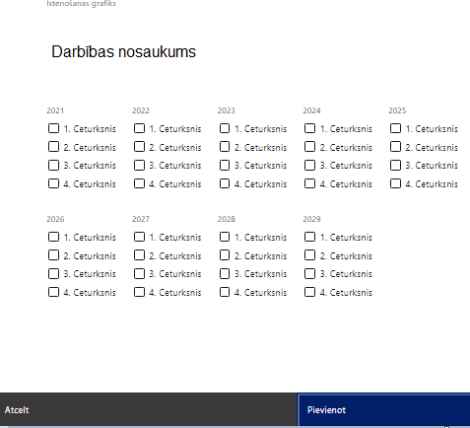 | Īstenošanas grafikā, noklikšķinot uz ikonas , pirms vēlamās darbības vai apakšdarbības, ir iespējams atzīmēt/precizēt vēlamos darbības vai apakšdarbības īstenošanas ceturkšņus.  Ja projekta darbības īstenošana ir uzsākta pirms vienošanās par projekta īstenošanu slēgšanas, projekta darbības aprakstā norāda informāciju par darbībām/apakšdarībām, kas veiktas vai plānotas pirms vienošanās par projekta īstenošanu slēgšanas, un to uzsākšanas datumu.

SADAĻA – FINANSĒJUMA SADALĪJUMS PA AVOTIEM

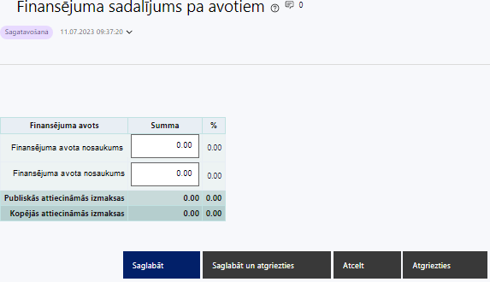 | Finansējuma avots  automātiski tiek attēloti pasākumam paredzētie finansējuma avoti  Finansējuma summa  Ievada projektā paredzēto finansējuma summu katram finansēšanas avotam  Publisko un kopējo attiecināmo izmaksu summa  Tiek aprēķināta automātiski, tāpat kā finansējuma apjoma procentuālais lielums konkrētajam finansējuma avotam pa visu projekta īstenošanas laiku.  Atbilstoši SAM MK noteikumu 7. punktam maksimālā ERAF finansējuma intensitāte ir 85 % no projektam plānotā kopējā attiecināmā finansējuma.  Pasākuma īstenošanai pieejamais finansējums ir 23 257 924 euro, tai skaitā Eiropas Reģionālās attīstības fonda finansējums 19 769 234 euro un valsts budžeta līdzfinansējums 3 488 690 euro.

SADAĻA – PROJEKTA BUDŽETA KOPSAVILKUMS

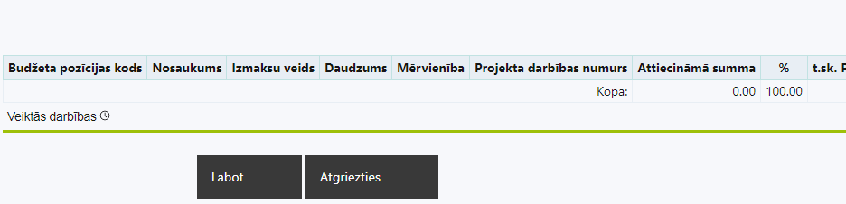 | Izvēloties funkciju “Labot” tiks atvērta projekta budžeta kopsavilkuma forma, kurā būs jāievada atbilstošā informācija

Projekta iesnieguma sadaļā “Projekta budžeta kopsavilkums” izmaksu pozīcijas ir norādītas atbilstoši SAM MK noteikumu 21., 22., 23., 24., 25., 26., 27., 29., 29.¹ punktā noteiktajam, ievērojot noteiktos izmaksu attiecināmības nosacījumus.

Šajā sadaļā projekta iesniedzējs:
- definētajām izmaksu pozīcijām, izmantojot pirms budžeta pozīcijas koda esošo simbolu var izveidot zemāka līmeņa izmaksu apakšpozīcijas, detalizētākai izmaksu pozīciju atspoguļošanai. Ja tiek veidotas zemāka līmeņa izmaksu pozīcijas, tad:
- kolonnā “Nosaukums” attiecīgajai izmaksu pozīcijai definē nosaukumu, kas raksturo iekļautās izmaksas, piemēram, izmaksu pozīcijas Nr.10.2. “Informācijas izplatīšanas un izvietošanas dažādos informācijas līdzekļos – sociālajos tīklos, televīzijā, radio, drukātajos un digitālajos medijos izmaksas, maksas reklāma” apakšpozīcijā definē izmaksu pozīcijas Nr.10.2.1. “Informācijas izplatīšana un izvietošana sociālajos tīklos”, Nr.10.2.2. “Informācijas izplatīšana un izvietošana telvīzijā”. Zemākā līmeņa izmaksu pozīcijās var iekļaut tikai tādas izmaksas, kas atbilst definētās izmaksu pozīcijas atbilstošajam SAM MK noteikumu punktam;
- kolonna “Izmaksu veids” tiks aizpildīta automātiski. Kā projekta netiešās attiecināmās izmaksas tiek plānotas vienīgi izmaksu pozīcijā Nr. 1“Projekta izmaksas saskaņā ar izmaksu vienoto likmi”;
- kolonnā “Daudzums” norāda, atbilstošu skaitlisku lielumu, piemēram, līgumu skaitu, ilgumu mēnešos u.tml.;
- kolonnā “Mērvienība” norāda atbilstošu mērvienības nosaukumu, piemēram, pasākumi, līgumi u.tml.;
(Kolonnās “Daudzums” un “Mērvienība” norādītā informācija nedrīkst būt pretrunā ar projekta iesnieguma sadaļā “Darbības” norādītajiem plānotajiem darbību rezultātiem);
- kolonnā “Projekta darbības Nr.” izvēlas un norāda atsauci uz attiecīgo projekta darbību vai apakšdarbību, uz kuru šīs izmaksas attiecināmas, ņemot vērā SAM MK noteikumos noteiktos izmaksu attiecināmības nosacījumus. Ja izmaksas attiecināmas uz vairākām projekta darbībām vai apakšdarbībām, tad - norāda visas;
- kolonnā “Attiecināmās izmaksas” norāda attiecīgās izmaksas euro ar diviem cipariem aiz komata;
Projekta izmaksas, kas tiek noteiktas saskaņā ar izmaksu vienoto likmi projekta budžeta kopsavilkumā tiek aprēķinātas automātiski, attiecīgajā datu laukā veicot dubultklikšķi. Ja tiek veikti labojumi izmaksu summās pozīcijām, no kurām aprēķina vienoto likmi, tad ir jāpārrēķina atkārtoti, atkārtoti veicot dubultklikšķi);
- kolonnā “t.sk. PVN” attiecīgajai izmaksu pozīcijai (ja attiecināms) norāda plānoto pievienotās vērtības nodokļa apmēru. Saskaņā ar SAM MK noteikumu 27. punktā noteikto atbalstāmo darbību ietvaros ir attiecināms pievienotās vērtības nodoklis tiešajām attiecināmajām izmaksām, ja tas nav atgūstams atbilstoši normatīvajiem aktiem nodokļu politikas jomā. Saskaņā ar SAM MK noteikumu 56. punktā noteikto gala labuma guvējs, kurš nav pievienotās vērtības nodokļa maksātājs, var attiecināt pievienotās vērtības nodokļa izmaksas;

Projekta iesnieguma sadaļā “Projekta budžeta kopsavilkums” iekļauj tikai tās izmaksas:
- kuras paredzēts segt no projekta finansējuma, tas ir, no ERAF un valsts budžeta finansējuma;
- kas ir nepieciešamas projekta īstenošanai un to nepieciešamība izriet no projekta iesnieguma sadaļā “Darbības” paredzētajām projekta darbībām;
- nodrošina rezultātu sasniegšanu (projekta iesnieguma sadaļā “Rādītāji” plānoto rezultātu un norādīto rādītāju sasniegšanu).

Izmaksām projekta budžeta kopsavilkumā ir jābūt atainotām tā, lai ir skaidrs, kā projekta iesniedzējs ir nonācis līdz gala summai katrā izdevumu pozīcijā, t.i., izmaksu pozīcijām jābūt sadalītām apakšpozīcijās un izmaksu vienībās, kā arī izmaksu pozīciju vienības un skaits ļauj secināt, ka tās atbilst projektā izvirzīto mērķu un rādītāju sasniegšanai. Detalizētu skaidrojumu par projekta budžetā iekļauto izmaksu apjomu un to veidošanos var pievienot projekta iesniegumam pielikumā.

- Atbilstoši SAM noteikumu 23. punktam izmaksu pozīcija Nr. 1.1. ir 15 % no izmaksu pozīcijas Nr.1.2..;

- Finansējuma saņēmējam ir attiecināms pievienotās vērtības nodoklis, ja tas nav atgūstams saskaņā ar normatīvajiem aktiem nodokļu politikas jomā;
- Atbilstoši SAM MK noteikumu 34. punktam izmaksas, kas radušās projekta īstenošanas laikā un neatbilst SAM MK noteikumos noteiktajam vai pārsniedz pieejamo attiecināmo finansējumu, gala labuma guvējs apņemas tās segt no paša rīcībā esošajiem līdzekļiem, kas nav saistīti ar publisku atbalstu;
- Atbilstoši SAM noteikumu 38. punktam noteikumos minētās izmaksas finansējuma saņēmējam ir attiecināmas no projekta iesnieguma iesniegšanas dienas. Izmaksas gala labuma guvējam ir attiecināmas no pieteikuma iesniegšanas dienas finansējuma saņēmējam.

Budžeta pozīcijas kods | Nosaukums | Izmaksu veids | Vienas vienības izmaksu pielieto-jums | Daudzums | Mērvienība | Projekta darbības numurs | Attiecināmā summa | % | t.sk. PVN
1. | Projekta izmaksas saskaņā ar vienoto izmaksu likmi
1.1. | Netiešās projekta īstenošanas izmaksas saskaņā ar netiešo izmaksu vienoto likmi  Atbilstoši SAM MK noteikumu 23. punktam 20.1. un 20.2. apakšpunktā minēto darbību veikšanai.  Atbilstoši SAM MK noteikumu 23. punktā noteiktajam netiešās attiecināmās izmaksas finansējuma saņēmējs plāno kā vienu izmaksu pozīciju, piemērojot netiešo izmaksu vienoto likmi 15 % apmērā no SAM MK noteikumu 21.1. apakšpunktā norādītajām tiešajām attiecināmajām personāla izmaksām saskaņā ar regulas Nr. 2021/1060 54. panta “b” punktu) | netiešās | N/A | N/A | N/A | N/A | 15% no 1.2. izmaksu pozīcijas
1.2. | Projekta vadības un īstenošanas personāla izmaksas saskaņā ar vienkāršoto izmaksu vienoto likmi  atbilstoši SAM MK noteikumu 21.un 22.punktam  Izmaksas attiecināmas SAM MK noteikumu 20.1.apakšpunktā minēto darbību īstenošanai.  (izmaksām (mēnešalga, atvaļinājuma pabalsts, naudas balvas, novērtēšana, veselības apdrošināšanas polises prēmija, valsts sociālās apdrošināšanas iemaksas) tiek piemērota vienotā likme 20 % apmērā no pārējām tiešajām attiecināmajām izmaksām, neieskaitot personāla izmaksas, atbilstoši regulas Nr. 2021/1060 55. panta 1. punktam) | tiešās
4. | Mērķa grupas nodrošinājuma izmaksas:
4.1. | Atbalsts gala labuma guvējiem  Atbilstoši SAM MK noteikumu 29., 29¹., 29². punktam
10. | Informatīvo un publicitātes pasākumu izmaksas:
10.1. | tīmekļvietņu pielāgošanas izmaksas projekta īstenošanas laikā  atbilstoši SAM MK noteikumu 24.1. apakšpunktam | tiešās
10.2. | informācijas izplatīšanas un izvietošanas dažādos informācijas līdzekļos – sociālajos tīklos, televīzijā, radio, drukātajos un digitālajos medijos izmaksas, maksas reklāma  atbilstoši SAM MK noteikumu 24.2. apakšpunktam | tiešās
10.3. | informācijas un publicitātes materiālu izstrādes un izvietošanas izmaksas  atbilstoši SAM MK noteikumu 24.3. apakšpunktam  (tulkošana, maketēšana, druka, titrēšana, filmēšana, stenda un reklāmas laukuma izmaksas, skatuves vietas nomas maksa citu organizāciju pasākumos, digitālie un informatīvie materiāli (piemēram, brošūras, diplomi, stendi, bukleti, zibatmiņas)) | tiešās
10.4. | izmaksas horizontālā principa “Vienlīdzība, iekļaušana, nediskriminācija un pamattiesību ievērošana” darbību īstenošanai  atbilstoši SAM MK noteikumu 24.4. apakšpunktam  (pandusu noma, indukcijas cilpu noma, zīmju valodas tulku un vieglās valodas tulkošanas pakalpojumi, subtitrēšanas un reāllaika transkripcijas pakalpojumi, ja tas ir nepieciešams vides un informācijas pieejamības nodrošināšanai) | tiešās
13. | Pārējās projekta īstenošanas izmaksas:
13.1. | ārpakalpojumu izmaksas  atbilstoši SAM MK noteikumu 21.2. apakšpunktam  (piemēram, juridiskie pakalpojumi, mārketinga materiālu izgatavošana, mārketinga aktivitātes un citi ārpakalpojumi) | tiešās
13.2. | pieejas tiesību iegādes izmaksas ārējām datubāzēm, datu monitoringa un datu analīzes rīku iegādes un izmantošanas izmaksas  atbilstoši SAM MK noteikumu 25. punktam | tiešās
13.3. | IT sistēmu, programmu un rīku izstrādes un uzturēšanas izmaksas pasākuma īstenošanas laikā  atbilstoši SAM MK noteikumu 26. punktam | tiešās

SADAĻA - PIELIKUMI

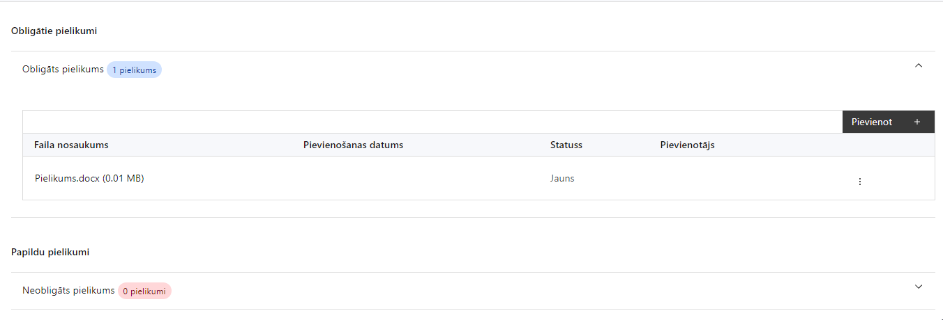Pielikumi, kas jāpievieno:
- projekta budžeta kopsavilkuma pielikumi (ja attiecināms);
- projekta īstenošanas stratēģija par pasākumā iekļautajām atbalsta aktivitātēm, atbilstoši SAM MK noteikumu 15. punktam;
- Ekonomikas ministrijas saskaņojums projekta īstenošanas stratēģijai;
- procedūra, kādā projekta iesniedzējs nodrošinās komercdarbības atbalsta sniegšanu gala labuma guvējiem atbilstoši SAM MK noteikumu 16. punktam, iekļaujot arī nosacījumus par gala labuma guvēju izlietotā finansējuma uzraudzību;
- izmaksu un ieguvumu analīze atbilstoši SAM MK noteikumu 18. punktam (nolikuma 3., 4. pielikums);

SADAĻA - APLIECINĀJUMI

Obligātie apliecinājumi

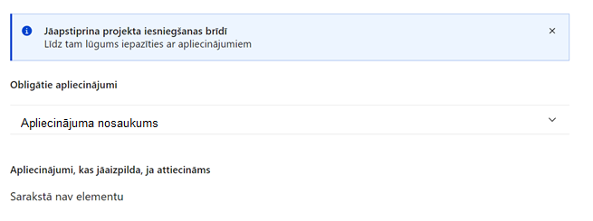
Apliecinājums

Manis pārstāvētā projekta iesniedzēja vārdā apliecinu, ka:
- projekta iesniedzējs, t. sk. projekta iesniedzēja valdes vai padomes loceklis vai prokūrists, vai persona, kura ir pilnvarota pārstāvēt projekta iesniedzēju vai sadarbības partneri ar filiāli saistītās darbībās, neatbilst nevienam no Eiropas Savienības fondu 2021.–2027. gada plānošanas perioda vadības likuma 22. panta pirmajā daļā minētajiem projektu iesniedzēju izslēgšanas noteikumiem (nav attiecināms uz tiešās vai pastarpinātās pārvaldes iestādēm, atvasinātām publiskām personām, citām valsts iestādēm);
- projekta iesniedzēja rīcībā ir pietiekami finanšu resursi projekta īstenošanas nodrošināšanai pienācīgā apjomā (nav attiecināms uz valsts budžeta iestādēm);
- projekta iesniegumā un tā pielikumos sniegtās ziņas atbilst patiesībai un projekta īstenošanai pieprasītais Eiropas Savienības fonda līdzfinansējums tiks izmantots saskaņā ar projekta iesniegumā noteikto;
- nav zināmu iemeslu, kādēļ šis projekts nevarētu tikt īstenots vai varētu tikt aizkavēta tā īstenošana, un apstiprinu, ka projektā noteiktās saistības iespējams veikt normatīvajos aktos par attiecīgās Eiropas Savienības fonda specifiskā atbalsta mērķa vai tā pasākuma īstenošanu noteiktajos termiņos;
- atbilstoši normatīvo aktu nosacījumiem projekts netiek un nav ticis finansēts/līdzfinansēts no citiem Eiropas Savienības finanšu avotiem vai citiem ārvalstu finanšu instrumentiem, kā arī valsts un pašvaldību budžeta līdzekļiem, un projekta ietvaros plānotās darbības nepārklājas ar darbībām, kas tiek finansētas citu Eiropas Savienības fondu specifisko atbalsta mērķu un citu ārvalstu finanšu instrumentu ietvaros, kā arī no valsts un pašvaldību budžeta līdzekļiem, un projekta iesnieguma apstiprināšanas gadījumā šis projekta iesniegums un tajā minētās plānotās darbības netiks iesniegtas finansēšanai/līdzfinansēšanai no citiem finanšu avotiem;
- projekta iesniegumam pievienotie dokumentu atvasinājumi, ja tādi ir pievienoti, atbilst manā rīcībā esošiem dokumentu oriģināliem;
- projekta iesniegumam pievienoto dokumentu tulkojumi, ja tādi ir pievienoti, ir pareizi;
- esmu iepazinies(-usies), ar attiecīgā Eiropas Savienības fonda specifiskā atbalsta mērķa, tā pasākuma vai atlases kārtas nosacījumiem un atlases nolikumā noteiktajām prasībām;
- piekrītu projekta iesniegumā norādīto datu apstrādei Kohēzijas politikas fondu vadības informācijas sistēmā un to nodošanai citām valsts informācijas sistēmām, institūcijām.
Apzinos, ka:
- projektu var neapstiprināt līdzfinansēšanai no Eiropas Savienības fonda, ja projekta iesniegums nav pilnībā un kvalitatīvi aizpildīts, normatīvajos aktos par attiecīgā Eiropas Savienības fonda specifiskā atbalsta mērķa, tā pasākuma vai atlases kārtas īstenošanu plānotais Eiropas Savienības fonda finansējums projekta apstiprināšanas brīdī ir izlietots vai citos projektu iesniegumu atlases nolikumā noteiktajos gadījumos;
- projekta izmaksu pieauguma gadījumā projekta iesniedzējs sedz visas izmaksas, kas var rasties izmaksu svārstību rezultātā;
- projekts būs jāīsteno saskaņā ar projekta iesniegumā paredzētajām darbībām un rezultāti jāuztur atbilstoši projekta iesniegumā minētajam;
- nepatiesas apliecinājumā sniegtās informācijas gadījumā normatīvajos aktos noteiktās sankcijas var tikt uzsāktas gan pret mani, gan arī pret manis pārstāvēto juridisko personu – projekta iesniedzēju.

Apliecinājums par informētību attiecībā uz interešu konflikta jautājumu regulējumu
un to integrāciju iekšējās kontroles sistēmā

Apliecinu, ka:
- esmu informēts(-a) par Eiropas Parlamenta un Padomes 2018. gada 18. jūlija Regulas (ES, Euratom) Nr. 2018/1046 par finanšu noteikumiem, ko piemēro Savienības vispārējam budžetam, ar kuru groza Regulas (ES) Nr. 1296/2013, (ES) Nr. 1301/2013, (ES) Nr. 1303/2013, (ES) Nr. 1304/2013, (ES) Nr. 1309/2013, (ES) Nr. 1316/2013, (ES) Nr. 223/2014, (ES) Nr. 283/2014 un Lēmumu Nr. 541/2014/ES un atceļ Regulu (ES, Euratom) Nr. 966/2012 (turpmāk – Finanšu regula), Eiropas Parlamenta un Padomes 2014. gada 26. februāra Direktīvas Nr. 2014/24/ES par publisko iepirkumu un ar ko atceļ Direktīvu 2004/18/EK, likuma “Par interešu konflikta novēršanu valsts amatpersonu darbībā” un Eiropas Komisijas paziņojuma Nr. C/2021/2119 “Norādījumi par izvairīšanos no interešu konfliktiem un to pārvaldību saskaņā ar Finanšu regulu 2021/C 121/01” prasībām un apņemos tās ievērot;
- organizācijā ir izveidota iekšējās kontroles sistēma korupcijas un interešu konflikta riska novēršanai publiskas personas institūcijā atbilstoši Ministru kabineta 2017. gada 17. oktobra noteikumu Nr. 630 “Noteikumi par iekšējās kontroles sistēmas pamatprasībām korupcijas un interešu konflikta riska novēršanai publiskas personas institūcijā” prasībām, kas sevī ietver arī:
- pasākumus interešu konflikta riska kontrolei (preventīvus pasākumus un konstatēšanas pasākumus interešu konflikta riska kontrolei, t. sk. paziņošanas procedūru, labošanas pasākumus), tai skaitā ietverot informāciju par interešu konflikta novēršanu saskaņā ar Finanšu regulas 61. pantu;
- pasākumus krāpšanas un korupcijas risku novēršanai;
- iekšējās informācijas aprites un komunikācijas pasākumus par interešu konflikta, krāpšanas un korupcijas riska novēršanu;
- ētikas kodeksu;
- kārtību, kā darbiniekiem ir jārīkojas gadījumā, ja tie vēlas ziņot par iespējamiem pārkāpumiem (tai skaitā iespējamām koruptīvām darbībām), ietverot pasākumus, lai nodrošinātu ziņotāja anonimitāti un aizsardzību;
- pasākumus aizliegto vienošanos riska kontrolei;
- dubultā finansējuma novēršanas mehānismu pret citiem finansēšanas avotiem, tai skaitā pret Eiropas Savienības kohēzijas politikas programmu 2021.–2027.gadam, Eiropas Savienības struktūrfondu un Kohēzijas fonda 2014.–2020.gada plānošanas perioda darbības programmu “Izaugsme un nodarbinātība” un citiem ārvalstu finanšu instrumentiem;
- trauksmes celšanas sistēmu;
- procedūru disciplināratbildības piemērošanai;
- ziņošanas mehānismu kompetentajām iestādēm par potenciāliem administratīviem vai kriminālpārkāpumiem.

Apliecinājumi, kas jāaizpilda, ja attiecināms
Šajā Specifiskajā atbalsta mērķī/Pasākumā nav paredzēti apliecinājumi, kas jāaizpilda.

Horizontālais princips “Vienlīdzība, iekļaušana, nediskriminācija un pamattiesību ievērošana”

